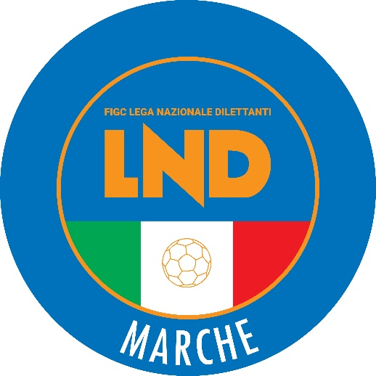 | Federazione Italiana Giuoco Calcio  Lega Nazionale Dilettanti  COMITATO REGIONALE MARCHE  Via Schiavoni, snc - 60131 ANCONA  CENTRALINO: 071 285601 - FAX: 071 28560403  sito internet: www.figcmarche.it  e-mail: cr.marche01@lnd.it  pec: marche@pec.figcmarche.it
Stagione Sportiva 2023/2024

Comunicato Ufficiale N° 227 del 23 aprile 2024

CORTE SPORTIVA D’APPELLO TERRITORIALE

La Corte sportiva d’appello territoriale presso il Comitato Regionale Marche, composta da

Avv. Piero Paciaroni – Presidente

Dott. Giovanni Spanti – Vicepresidente

Avv. Francesco Scaloni – Componente

Dott. Lorenzo Casagrande Albano – Componente Segretario f.f.

Avv. Francesco Paoletti – Componente

nella riunione del 23 aprile 2024, ha pronunciato:

Reclamo n. 59/CSAT 2023/2024
Dispositivo n. 59/CSAT 2023/2024

a seguito del reclamo n. 59 promosso dalla società A.S.D. FOOTBALLCLUBREAL MONTALTO in data 13/04/2024 avverso la sanzione sportiva della squalifica per 4 (quattro) giornate al calciatore MIRKO SILVESTRI applicata dal Giudice sportivo territoriale del Comitato Regionale Marche con delibera pubblicata sul C.U. n. 217 del 08/04/2024.

DISPOSITIVO
P.Q.M.
la Corte sportiva d’appello territoriale, definitivamente pronunciando, accoglie il reclamo e, per l’effetto, riduce la squalifica al calciatore MIRKO SILVESTRI a 3 (tre) giornate.

Dispone restituirsi il relativo contributo e manda alla Segreteria del Comitato Regionale Marche per gli adempimenti conseguenti.

Così deciso in Ancona, nella sede della FIGC - LND - Comitato Regionale Marche, in data 23 aprile 2024.

Il Relatore Il Presidente F.to in originale F.to in originale
Francesco Paoletti Piero Paciaroni

Depositato in Ancona in data 23 aprile 2024
Il Segretario f.f.
F.to in originale
Lorenzo Casagrande Albano

Pubblicato in Ancona ed affisso all’albo del C.R.M. il 23/04/2024

Il Segretario  (Angelo Castellana) | Il Presidente  (Ivo Panichi)

